Все, что вы хотели знать о капитальном ремонте, но боялись спросить.
08.05.2015
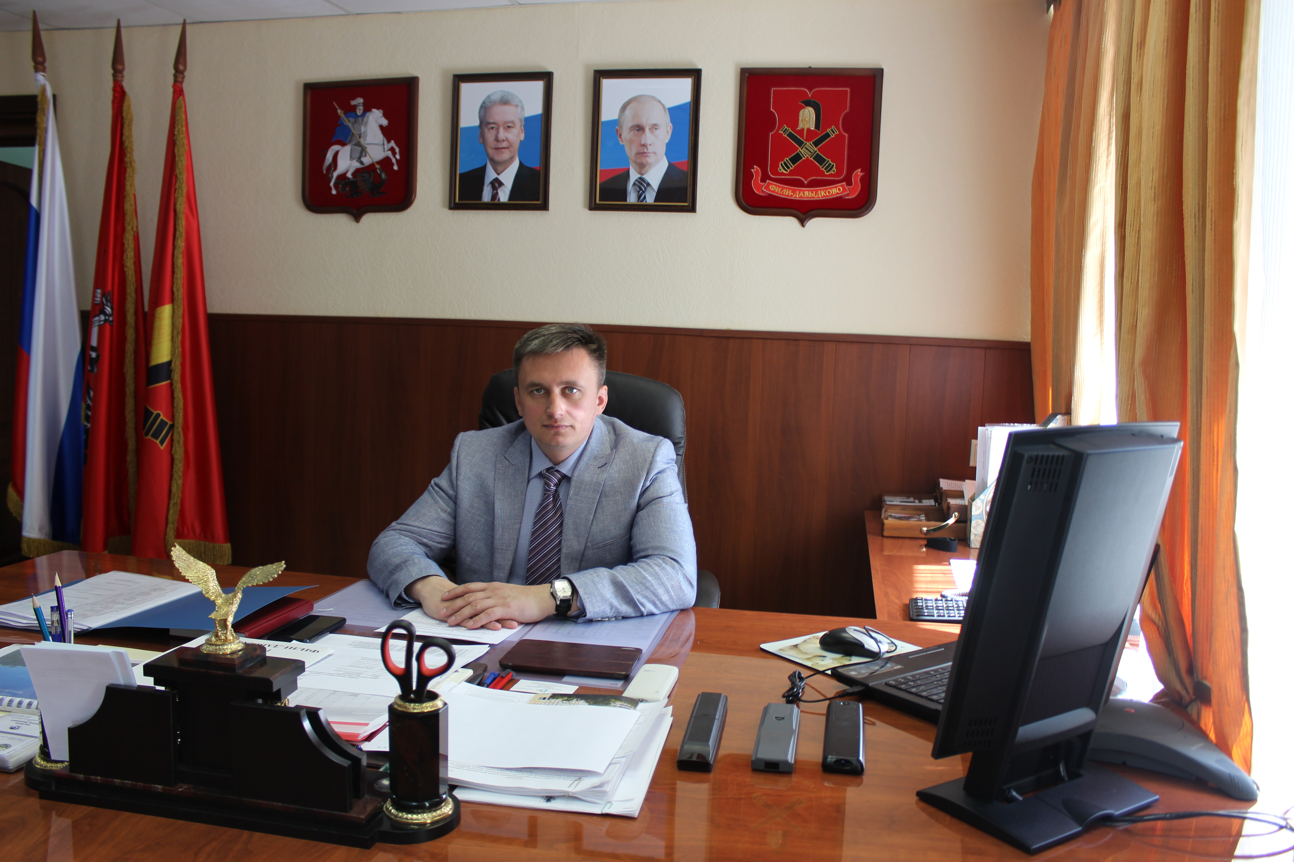
В Москве полным ходом идет подготовка к реализации масштабной программы капитального ремонта общего имущества в многоквартирных домах. Суть программы заключается в выполнении работ по ремонту всех инженерных сетей и конструктивных элементов МКД. Эти работы спланировано выполнять за счет собственников помещений (ст.39 ЖК РФ).
На некоторые вопросы об этом проекте рассказал нам глава управы района Фили-Давыдково Сергей Александрович Галянин.
1.До июня жильцы каждого московского дома должны определиться, как они будут накапливать средства на капитальный ремонт своего дома. Это очень важный и ответственный выбор. Жилищный кодекс предусматривает два способа. Расскажите, пожалуйста, каковы плюсы и минусы каждого из них?
Плюсы Специального счета заключаются в том, что жильцы, собственники помещений, могут, если захотят увеличить взнос. Это позволит им, при желании, сделать какие-либо дополнительные работы. В соответствии с постановлением Правительства Москвы №833-ПП от 29.12.2014 размер взноса за капремонт составляет 15 рублей за метр квадратный. Это минимальная сумма. Собственник понимает, что это средства, которые пойдут на ремонт только его дома. Кроме того, на денежные средства специального счета не может быть обращено взыскание по обязательствам владельцев этого счета. Права на денежные средства принадлежат только собственникам. И конечно, плюс - это контроль за целевым использованием денежных средств находящихся на спецсчете. Это целиком и полностью регламентируется жилищным кодексом Российской Федерации. Но с другой стороны у жильцов, которые выбрали спецсчет ответственность больше. Им прийдется активно принимать участие в организации специального счета, в его работе, и в организации и проведении самого ремонта. Фонд регионального оператора многие чаяния собственников берет на свои плечи. Для того, чтобы жильцы многоквартирных домов определились с выбором счета, на котором будут храниться их деньги, необходимо провести собрание, где должно пройти голосование, за тот или иной способ формирования Фонда капитального ремонта. Зачастую, чтобы собрать людей, требуется не мало усилий приложить. Мы приглашаем, уведомляем, оповещаем. Но собственники не собираются и не хотят принимать решения. Информации много в СМИ, в управе созданы информационные комнаты, на информационных стендах по всему району развешаны объявления, на сайте управы есть информация о новой программе. Население района очень большое и если учесть сколько людей проживает в районе и сколько пришли на собрания, конечно, это малая толика. Когда мало людей приходят на собрания - сложно что-то решить. Здесь говорить о плюсах и минусах сложно - для кого-то спецсчет лучше, для кого-то - региональный оператор. Сколько людей столько и мнений. Основным плюсом спецсчета является возможность проведения кап.ремонта общего имущества в МКД раньше сроков, запланированных региональной программой (по решению собственников).
Фонд регионального оператора можно назвать общим котлом. Здесь важно, что независимо от способа накопления, капитальный ремонт должен быть выполнен не позднее срока установленного программой. Программа рассчитана на 2015-2044 гг. Все дома в Москве в этих временных рамках должны быть отремонтированы. Эта программа в свою очередь делится на краткосрочную программу. Первые дома планируется отремонтировать уже в 2015-2016 годах.
2. Посоветуйте как специалист – что самое главное при определении решения? На что нужно обратить внимание? С чего начать? Что учесть?
Первый способ накопления, как я уже говорил - общий котел. Учет платежей собственников ведется по каждой квартире. Собственникам не нужно заниматься организацией ремонта. Фонд регионального оператора берет все это на себя, в полном объеме. И гарантирует организацию капитального ремонта в сроки установленные региональной программой. Фонд привлекает подрядные организации, контролирует качество и сроки работ, принимает выполненные работы, несет ответственность за неисполнение или не надлежащее исполнение обязательств подрядными организациями. Поступления в фонд расходуются на капитальный ремонт одних домов, за счет других, в порядке очередности установленной региональной программой капитального ремонта. Это касса взаимопомощи. Очередность не просто так устанавливается. В первую очередь, конечно, будут ремонтировать дома, которые в большей степени износились.
Капремонт, при выборе накопления на спецсчете, проводится либо в сроки установленные региональной программой, либо, по решению собственников - досрочно (Но при достаточном накоплении денежных средств на счете). Жильцы могут решить на собрании, что хотят всем распоряжаться сами. Большинством голосов выберут спецсчет. В таком случае они сами будут собирать деньги и рассчитывать на сколько этих денег будет хватать. Будут сами нанимать подрядную организацию. Все это будут контролировать сами. Вы понимаете, что это все не просто организовать и сделать. Найдется ли такая сила, которая сможет так все организовать, чтобы все были довольны? И самое главное, ремонт, который запланирован в региональной программе капремонта должен обязательно пройти в установленный этой программой срок. И тут уже стоит вопрос, а успеют ли жильцы, выбравшие специальный счет, накопить достаточно средств для проведения ремонта? Если не успеют – придется кредитоваться, а это дополнительные расходы.
3.Город уважает волеизъявление граждан и максимально помогает его реализовать. Как нам известно, в управе работают специальные информационные комнаты, в которых люди могут получить ответы на все имеющиеся у них вопросы. Есть ли у вас данные, сколько человек уже обратилось? Чем конкретно им помогают?
Сколько человек пришло – не скажу. Но комнаты не пустуют. Постоянно люди идут. Людям разъясняем основные позиции. Польза от комнат есть. Мы можем предоставить методическую документацию для проведения общих собраний в многоквартирных домах. Для людей это реальная помощь. Мы объясняем, как провести собрания, как правильно заполнить протокол. Рассказываем о плюсах и минусах каждого способа, для верного принятия решения собственниками.
4. Как раз сейчас повсеместно проходят собрания собственников жилья. Управа каким-то образом оказывает им помощь в проведении собраний?
Сейчас Управа может инициировать проведение общего собрания. Управа уведомляет жильцов, вывешивает объявления, привлекает ГКУ ИС для проведения собраний. Сначала мы проводили информационные собрания, рассказывали о программе капитального ремонта, чтобы люди хотя бы просто знали что это такое. Но следующие шаги - помощь в проведении собраний по выбору способа накоплений. Собрания сначала проходят в очной форме, но если кворума нет, то уже проводится заочная форма голосования. Все методические рекомендации всех видов собраний мы предоставляли в каждый дом нашего района. Информационными собраниями мы охватили 100 % домов. Очные собрания по вопросам Капремонта мы провели в тех домах, которые будут ремонтироваться в первую очередь. У нас 10 домов, которые должны ремонтироваться в первый год краткосрочной программы. Это 2015-2016 года. Часть из них перешли в заочную форму голосования.
5. Предполагается, что люди обсуждают варианты оплаты, принимают решения. Есть ли у вас данные – сколько таких собраний уже прошло в районе? Много ли тех, кто еще не определился?
Да, не определившиеся есть. Но необходимо учитывать, что есть определенный срок, до которого необходимо принять решение, каким способом накапливать средства. Те, кто не определится, чтобы не остаться без капремонта, по решению органа местного самоуправления будут определены в фонд регионального оператора. Но жильцы, если захотят, смогут поменять способ накопления в любое время. Закон оставляет такую возможность людям. Для этого необходимо будет провести собрание собственников и проголосовать.
6. Часто ли выбирается спецсчет? Перечислите, пожалуйста, такие дома в районе.
Нет, не часто. Но окончательную цифру назвать не могу, так как собственники еще не определились. Многие люди может быть в мае месяце выберут. Но могу сказать, что уже есть те, кто выбрал спецсчет. Это дома, находящиеся в управлении ТСЖ.
7.Следовательно (домов, выбравших спецсчет немного), собственники предпочитают в будущем направлять средства в Фонд регионального оператора и ждать своей очереди на ремонт? Но ведь счет конкретного дома – это реальная возможность стать настоящим собственником своего жилья. Не только квартиры, но и дома в целом(включая инфраструктуру, коммуникации). Собственники лучше знают, что нужно их дому, они могут сами контролировать и принимать работы. Ведь этого всегда добивались активные жители, принимающие участие в заседаниях Совета депутатов или присутствующие на традиционных встречах главы управы с жителями. Почему, на ваш взгляд, спецсчет выбирают не так много собственников?
Пока сложно озвучить какую-то статистику. Но в основном, спецсчет выбирают реже, потому что, для жильцов спецсчет - большая ответственность. Выбирая регионального оператора, жильцам не надо ничего делать и беспокоиться.
8. Могут ли жители впоследствии передумать и отдать предпочтение другому варианту накопления средств?
Да, могут как и со спецсчета перейти на регионального оператора, так и наоборот. Все решает собрание собственников жилья. Но необходимо учитывать, что переход со спецсчета в фонд регионального оператора происходит в течение одного месяца, а вот обратно нужно будет ждать два года, с момента принятия решения собственниками.
9. Есть ли разница, в каком банке открывать спецсчет? Как гарантируется сохранность денег? Помогают ли власти людям разобраться с этим вопросом?
В первую очередь, надо выбирать надежный банк, который должен иметь определенный уставной капитал. При выборе спецсчета, собственники могут открыть счет в любом российском банке из списка опубликованного на сайте Центрального банка. Там одиннадцать банков, которые могут нести такую функцию. И, я думаю, что Центробанк является гарантом надежности. Кстати, перечень операций на счете строго регламентирован, нельзя их взять и израсходовать не по назначению. Но важно понимать, что учет внесенных средств на капитальный ремонт и задолженности ведутся по каждому лицевому счету жителя. Мы заинтересованны в том, чтобы люди осознано к этому подходили. Для этого, на протяжении длительного времени, на ежемесячных собраниях, на встречах с населением, мы рассказывали основные позиции и отвечали на интересующие вопросы. Конечно мы поможем и тем, кто выбрал спецсчет. Предоставим необходимую документацию и методическое пособие. Положа руку на сердце, со специальным счетом людям нужно будет больше заниматься. А так же необходимо специализированное образование для организации ремонта «от и до».
10. Какие именно работы будут включены в перечень Капремонта?
Это, прежде всего, ремонт внутридомовых инженерных систем электроснабжения, инженерных систем теплоснабжения, внутридомовых инженерных систем газоснабжения, ремонт водоснабжения и водоотведения (канализации), ремонт или замена лифтового оборудования, признанного непригодным для эксплуатации. Ремонт лифтовых шахт, крыш, подвальных помещений, относящихся к общему имуществу, ремонт Фасада и фундамента. Минимальный перечень работ, определенный постановлением Правительства Москвы 883-ПП, расширен по сравнению с аналогичным перечнем в Жилищном кодексе РФ.
11. Как будут выбираться подрядчики? Не секрет, что в городе случались такие инциденты, когда дом был в плане ремонта, но подрядчики подводили и даже не приступали к работам, выделенные средства потом приходилось возвращать в бюджет. И дом снова включали в программу ремонта, но уже на следующий год. Будет ли исключена возможность подобных случаев?
Надеюсь, что подобных случаев не будет. И верю, что подрядчики, которые будут выбраны на конкурсной основе, будут добросовестными - свою работу выполнят. Тем более, собственники помещений будут привлекаться к приемке выполненных работ. Также в приемочную комиссию будут входить представители Департамента капитального ремонта, Жилинспекции, которые будут оценивать качество и виды выполненных работ. Общественный контроль именно собственников, будет прежде всего.
12. Жители, которые выбрали спецсчет, будут сами выбирать подрядчиков? Или им в этом вопросе будет помогать управа? Как этот процесс будет реализован на практике?
Да, они будут сами выбирать подрядчиков. Сами считать свои расходы. Им здесь дано много возможностей проявить себя. Если они в управу обратятся, то конечно мы им поможем, например, провести собрание или найти подрядную организацию. Мы здесь для жителей и готовы оказывать необходимую помощь.
13. Московская программа капремонта рассчитана на 30 лет. Но, разумеется, там есть первая очередь, вторая и так далее. Какие дома в нашем районе будут отремонтированы в первую очередь? А собственники, выбравшие спецсчет, будут сами определять сроки проведения капремонта?
В первую очередь будут отремонтированы дома, набравшие наибольшее количество баллов по техническому состоянию инженерных систем. Дома новой постройки будут чуть позже ремонтироваться. Сейчас в первую очередь попали дома 57-61 годов постройки. Мы слышим много обращений о состоянии этих домов. Системы уже изношены. Если жильцы выбрали спецсчет, они в любом случае включены в график проведения ремонта. Да, они могут отремонтировать свой дом раньше, но не позже того срока, который стоит в графике.
14.Ранее выделялись средства на выборочный капремонт домов. Теперь ситуация изменится? Будут ли вообще проводиться такие работы (ремонт крыши или фасада)? Либо теперь такого понятия, как выборочный капремонт, не будет?
Согласно статье 39 Жилищного кодекса РФ собственники обязаны нести бремя расходов на содержание имущества. Раньше эта статья ни к чему не обязывала собственника, поэтому за жильцов платило государство, то есть правительство Москвы за счет своих средств. Теперь же, собственники обязаны нести расходы на содержание общего имущества, и такого понятия, как выборочный капитальный ремонт (это подразумевает проведение работ по каким-то отдельным конструктивным элементам или инженерным коммуникациям, не затрагивая полностью всю систему) не будет. Но вместе с тем, те городские программы, которые действовали и действуют, будут выполнены до момента выхода региональной программы. Вполне возможно, что в те или иные программы включены работы по выборочному ремонту. Что касается ремонта фасада и кровли - эти работы прописаны в минимальном перечне работ и соответственно, будут проводиться.
15.А лифты? Раньше они ремонтировались (заменялись) за счет бюджетных средств. Теперь работы по замене лифтов включены в перечень капремонта. Как быть с домами, которые еще не требуют срочного ремонта, а лифты уже выработали свой ресурс?
Лифты, в соответствии с постановлением Правительства РФ № 491, входят в состав общего имущества, поэтому, если разработана региональная программа квартального ремонта общего имущества, соответственно речь идет и о замене и ремонте лифтов. Хочу обратить внимание, что тот минимальный перечень работ по ремонту общедомового имущества, который указан в Жилищном кодексе расширен. В список включены работы по регламентной диагностике, называемой также - диагностика лифтового оборудования. Лифты включены в региональную программу, а региональная программа и сроки проведения работ по тем или иным видам инженерных коммуникаций или конструктивным элементам разрабатывались Департаментом капитального ремонта в соответствии с оценкой их технического состояния и межремонтным периодом. Соответственно, на тот или иной многоквартирный дом определенно, что лифт будет ремонтироваться в определенном году, считается, что лифты до этого года в удовлетворительном состоянии и отработают свой ресурс. Что не маловажно, региональная программа капремонта -это не догма, она актуализируется, в соответствии с постановлением ежегодно. Сроки, которые в программе указаны, могут сдвигаться в ту или иную сторону, скорее всего в сторону уменьшения, если на это будут веские причины.
Для этого специалисты должны провести мониторинг жилого фонда. В г.Москве организацией, проводящий такой мониторинг специалистами является компания "Жилище 21" - научно-производственная фирма, которая на территории всего города проводит раз в пять лет мониторинг всего жилого фонда. В организацию входят специалисты различного значения. Они определяют сроки использования и состояние той или иной инженерной коммуникации или конструктивного элемента.
16. Также ранее выделялось так называемое дополнительное финансирование. Средства, собранные в виде штрафов в районе, возвращались и шли на ремонт домов и благоустройство дворов. Теперь будет ли сохранена эта практика?
Да, такая практика сохранится.
17.А, кстати, что с благоустройством дворов? За чей счет будут проводиться эти работы?
Дворовые территории, которые принадлежат городу Москве, по прежнему будут содержаться и благоустраиваться за счет средств бюджета города.
18.С какого месяца в платежках жителей района появится графа «Капремонт»?
С 1 июля 2015 года, т.е. первые платежки за июль жители получат в начале августа 2015 года.
19.Установленный в Москве тариф – реальный взнос, экономически обоснованный и взвешенный, основанный на серии серьезных экспертиз. Но это минимальный размер, по желанию собственники могут его увеличить. Есть ли в районе подобные примеры? Почему было принято решение об увеличении размера взноса?
Минимальный размер взноса за капитальный ремонт определен Постановлением Правительства Москвы № 833-ПП. Примеров по увеличению собственниками размера взносов в районе нет. Вместе с тем, данное увеличение должно быть предусмотрено собственниками при выборе спецсчета и если для такого дома собственниками принято решение ремонтировать его раньше сроков, запланированных программой.
20. Будут ли предусмотрены льготы по оплате взносов за капремонт? Кто и как сможет их получить. Будут ли те, кто вообще освобождается от платы за капремонт? Очевидно, в этом случае речь о жителях домов, которые планируется снести. Есть ли такие в нашем районе?
Да льготы предусмотрены, они будут сохранены. Введение платы за капремонт не отразится на положении малообеспеченных и льготных категориях граждан. Так как взнос на капремонт входит в состав платы за жилое помещение, то на него распространяется действующие льготы для льготных категорий граждан. При такой поддержке, право на получение субсидии может возникнуть у граждан, которые до введения обязательного взноса на капитальный ремонт не были получателями субсидий. Так, если их расходы на оплату жилищно-коммунальных услуг, включая взнос на капремонт, превысит установленную в регионе, максимально допустимую долю в совокупном доходе семьи, то у этих граждан, за счет того, что появится графа капитальный ремонт, могут увеличиться расходы и они могут оформить субсидии. Льготы на оплату капитального ремонта предоставляются тем категориям граждан, которые в соответствии с законодательством Российской Федерации имеют право на льготы по оплате за содержание и ремонт жилого помещения. В бюджете города, основная льготная категория - это ветераны труда, а также репрессированные и дети-сироты. В федеральном бюджете - это участники ВОВ и Чернобыльцы.
Что касается освобождения от обязательной платы за капремонт - те дома, которые подлежат сносу или находятся в аварийном состоянии, не включены в программу капитального ремонта и соответственно они не будут никакие средства собирать. В Фили-Давыдково есть дома, которые в 2015-2016 годах подлежат сносу. Таких домов 32.
У.Черняева

Адрес страницы: http://fili-davydkovo.mos.ru/presscenter/news/detail/1833889.html
Управа района Фили-Давыдково города Москвы

